21 сентября 2020 года в МБОУ СОШ №2 п.Добринка состоялось торжественное открытие Центра образования цифрового и гуманитарного профилей «Точка роста».  
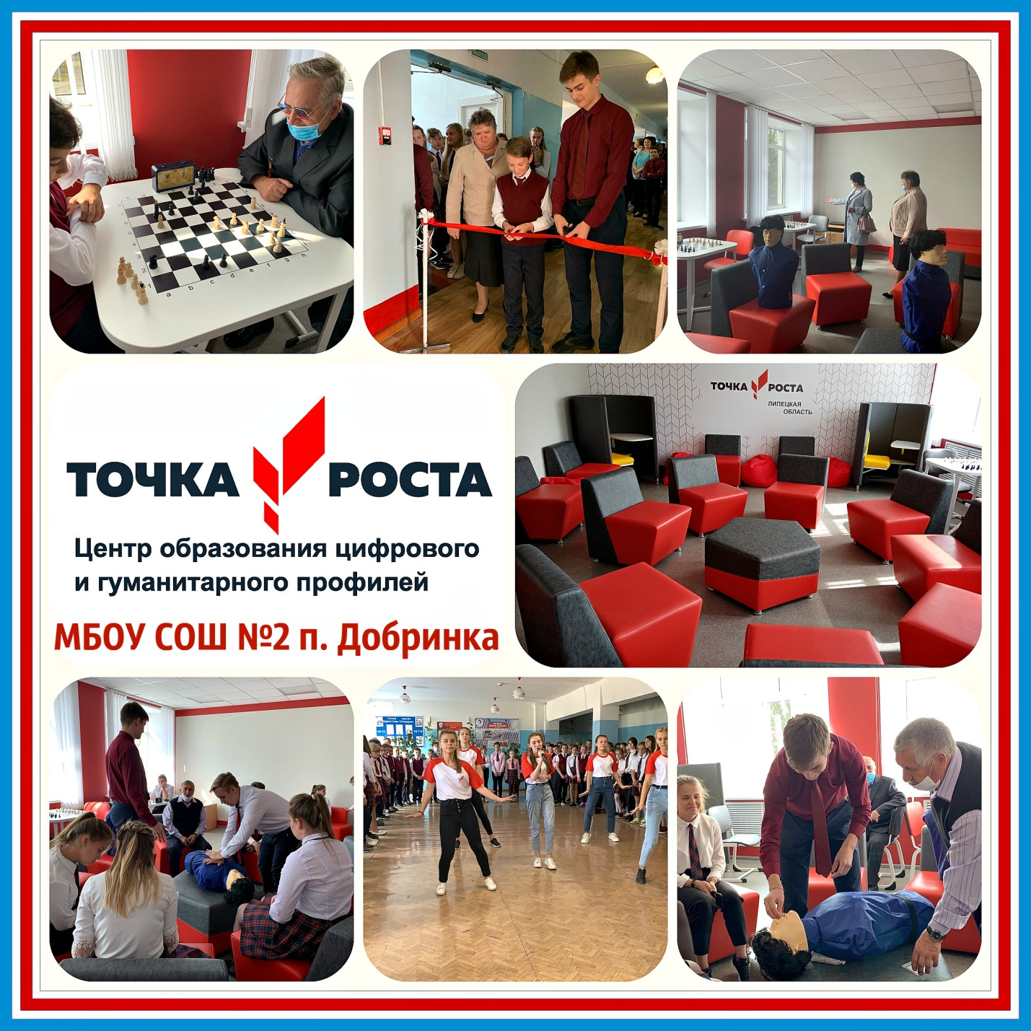

**Цель Центра:**создание условий для внедрения на уровнях начального общего, основного общего и среднего общего образования новых методов обучения и воспитания, образовательных технологий, обеспечивающих освоение обучающимися основных и дополнительных общеобразовательных программ цифрового, естественнонаучного, технического и гуманитарного профилей, обновление содержания и совершенствование методов обучения предметных областей «Технология», «Математика и информатика», «Физическая культура и основы безопасности жизнедеятельности».

**Задачи Центра:** охват своей деятельностью на обновленной материально-технической базе не менее 100%  обучающихся образовательной организации, осваивающих основную общеобразовательную программу по предметным областям «Технология», «Математика и информатика», «Физическая культура и основы безопасности жизнедеятельности»,

* обеспечение не менее 70% охвата от общего контингента обучающихся в образовательной организации дополнительными общеобразовательными программами цифрового, естественнонаучного, технического и гуманитарного профилей во внеурочное время, в том числе с использованием дистанционных форм обучения и сетевого партнерства.

**Функции Центра:**

* участие в реализации основных общеобразовательных программ в части предметных областей «Технология», «Математика и информатика», «Физическая культура и основы безопасности жизнедеятельности», в том числе обеспечение внедрения обновленного содержания преподавания основных общеобразовательных программ в рамках федерального проекта «Современная школа» национального проекта «Образование».
* реализация разноуровневых дополнительных общеобразовательных программ цифрового, естественнонаучного, технического и гуманитарного профилей, а также иных программ в рамках внеурочной деятельности обучающихся.
* обеспечение создания, апробации и внедрения модели равного доступа к современным общеобразовательным программам цифрового, естественнонаучного, технического и гуманитарного профилей детям иных населенных пунктов сельских территорий.
* внедрение сетевых форм реализации программ дополнительного образования.
* организация внеурочной деятельности в каникулярный период, разработка соответствующих образовательных программ, в том числе для пришкольных лагерей.
* содействие развитию шахматного образования.
* вовлечение обучающихся и педагогов в проектную деятельность.
* обеспечение реализации мер по непрерывному развитию педагогических и управленческих кадров, включая повышение квалификации руководителей и педагогов Центра, реализующих основные и дополнительные общеобразовательные программы цифрового, естественнонаучного, технического, гуманитарного и социокультурного профилей.
* реализация мероприятий по информированию и просвещению населения в области цифровых и гуманитарных компетенций.
* информационное сопровождение учебно-воспитательной деятельности Центра, системы внеурочных мероприятий с совместным участием детей, педагогов, родительской общественности, в том числе на сайте образовательной организации и иных информационных ресурсах.
* содействие созданию и развитию общественного движения школьников, направленного на личностное развитие, социальную активность через проектную деятельность, различные программы дополнительного образования детей.